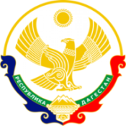

МИНИСТЕРСТВО ОБРАЗОВАНИЯ И НАУКИ РЕСПУБЛИКИ ДАГЕСТАН

МКОУ «Н-Каранайская оош»

Россия, Республика Дагестан, 368208, Буйнакский район село Н-Каранай,

ул. Имама Газимагомеда 30, azizat.abdulaeva@mail.ru

Информация
о проведении мероприятий МКОУ "Н-Каранайская ООШ"
в рамках целевой программы
"Патриотическое воспитание граждан в Республике Дагестан"
за IV-квартал 2018г.
№ | Наименование мероприятий | Дата проведения | Классы | Ответственные | Приглашенные
1 | Конкурс «И гордо реет флаг державный» | С 10по 20.10.2018г. | 5-9 кл  (21 уч-ся) | Учитель истории: Магомедова С.А. | Зам ВР: Абдулаева А.М.
2 | Исследовательская работа «Государственная символика Российской Федерации» | Октябрь | 8 класс  (7 уч-ся) | Учитель истории: Магомедова С.А. | Зам ВР: Абдулаева А.М.
3 | Конкурс «Мы дружбой народов сильны» | С 17 по 24.10.2018г. | 8 класс  (7 уч-ся) | Учитель истории: Магомедова С.А. | Зам ВР: Абдулаева А.М.
4 | Конкурс школьного музея | С 18 по 27.11.2018г. | 5-9 кл  (21 уч-ся) | Учитель истории: Магомедова С.А. | Зам ВР: Абдулаева А.М.
5 | День матери | 29.11.2018г. | 1-9 классы  (42 уч-ся) | Классные руководители | Зам ВР: Абдулаева А.М.  Родители
6 | День народного единства | 4 ноября | 1-9 классы  (42 уч-ся) | Зам ВР:Абдулаева А.М.  Класс.руководители | Родители
7 | Неделя исламской культуры | С 12 по 17.11.2018г. | 1-9 классы  (42 уч-ся) | Учитель ОРКСЭ: Султангусейнова Д.М. | Зам ВР: Абдулаева А.М.
8 | Единый День Конституции РФ | 12 декабря | 1-9 классы  (42 уч-ся) | Учитель истории: Магомедова С.А.
9 | Оформление стенда «Что надо знать о коррупции» | Декабрь |  | Зам по УВР: Гасанова П.М.
10 | Конкурс исследовательских проектов «Герои моего времени» | Декабрь | 9 класс  (4 уч-ся) | Учитель истории: Магомедова С.А. | Зам ВР: Абдулаева А.М.
11 | Акция «Помощь ветеранам» | 13.11.2018г. | 5-9 кл  (21 уч-ся) | Вожатая: Магомедова С.А.
12 | Акция «Я- гражданин России | 22.11.2018г. | 5-9 кл  (21 уч-ся) | Вожатая: Магомедова С.А.
Неделя исламской культуры проходила в школе с 12.11. по 17.11.2018г.. предметная неделя явилась одной их составляющих внеклассной работы по основам исламской культуры.
Основная цель предметной недели -повышение интереса к изучению основ исламской культуры через процесс активации внеурочной деятельности.
Предметная неделя была призвана решить следующие задачи:
-создание условий для развития познавательной и творческой активности обучающихся
-вовлечение обучающихся в творческую деятельность через проведение мероприятий и конкурсов
-повышение интереса учащихся к учебной деятельности
-выработке самодисциплины.
В рамках недели прошли интересные мероприятия, творческие конкурсы:
12 ноября состоялось открытие недели. Обучающиеся были ознакомлены с Программой проведения недели, с номинациями творческих конкурсов, а также, состоялся тематический час общения «Факты из жизни пророка Мухаммада». Он включал в себя информацию о жизни и деятельности последнего пророка Мухаммада, о его высоконравственности и прекрасных чертах характера. В нем активное участие приняли 7-9 классы. Провела час общения учитель ОРКСЭ: Султангусейнова Д.М.
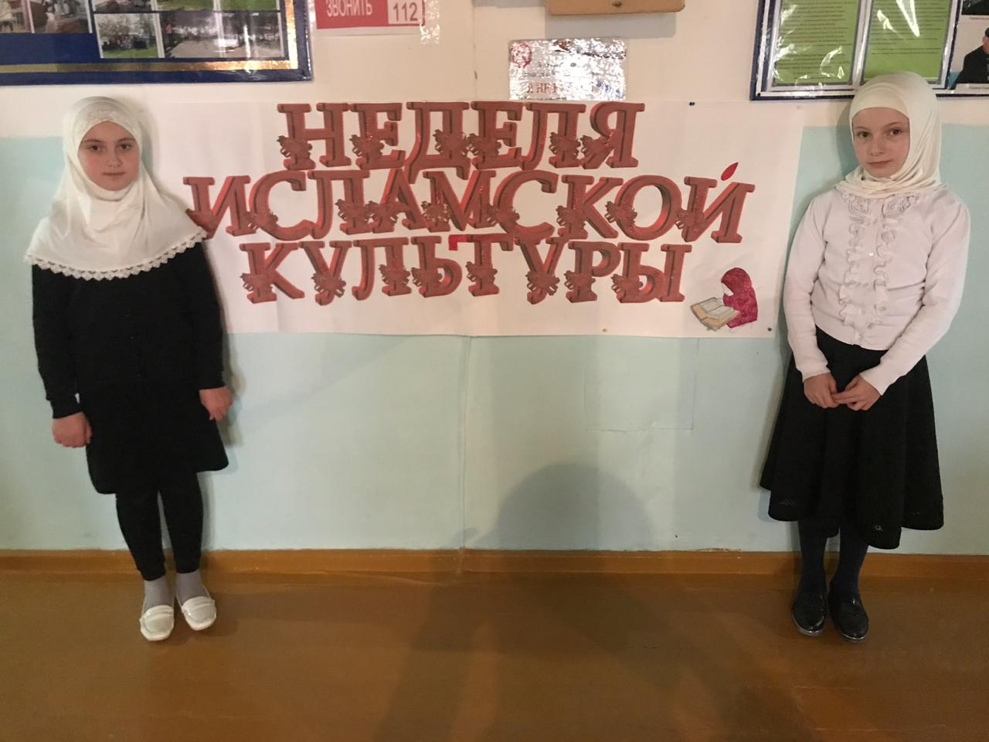
13 ноября учитель начальных классов: Курбанова С.Ш. провела с учащимися сценку «Старый дед и внучек». Целью данного мероприятия являлось, воспитать милосердное отношение, сострадание и уважение к старшим, родителям. В сценке приняли участие 4-6 классы.
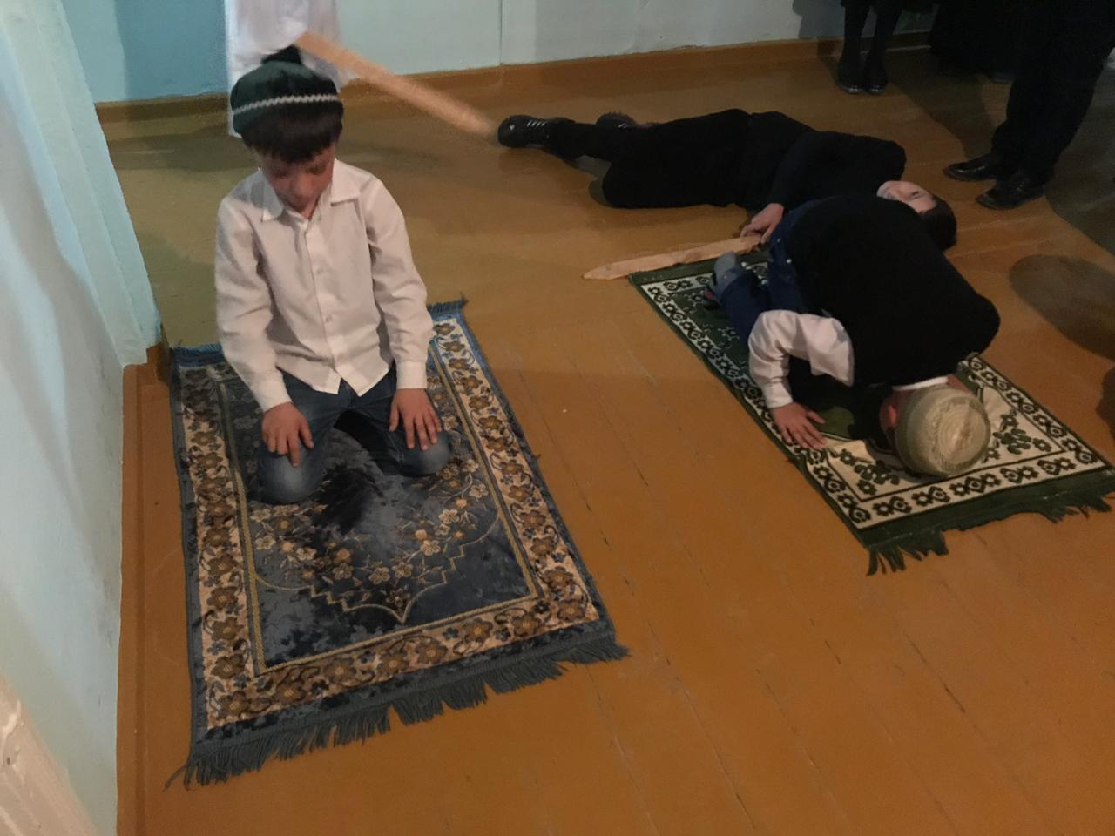
14 ноября проводился конкурс чтецов. Стихи о пророке Мухаммаде прочитали учащиеся 4-6 классов. Провела конкурс чтецов учитель ОРКСЭ: Султангусейнова Д.М.
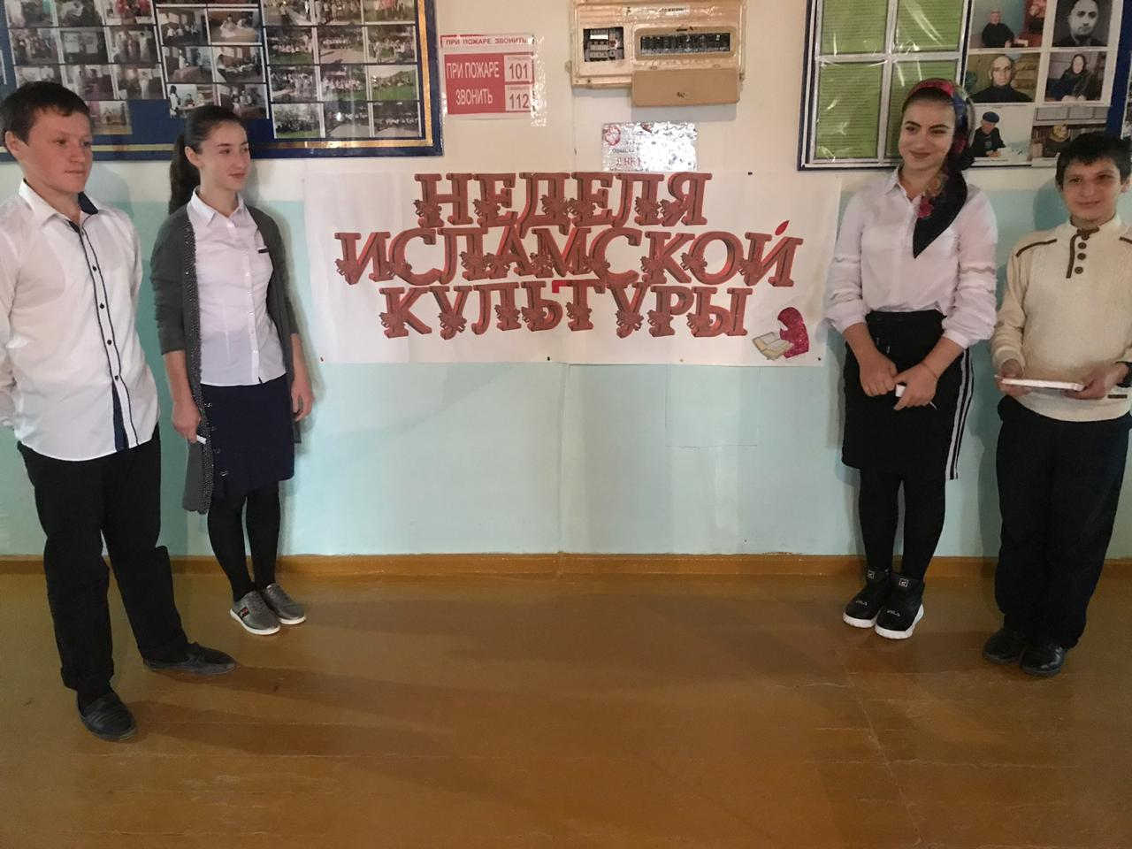

15 ноября ученики 3-6 классов показали сценку «Добро и зло», целью являлось: духовно-нравственное воспитание, укрепление веры, соблюдение столпов ислама.
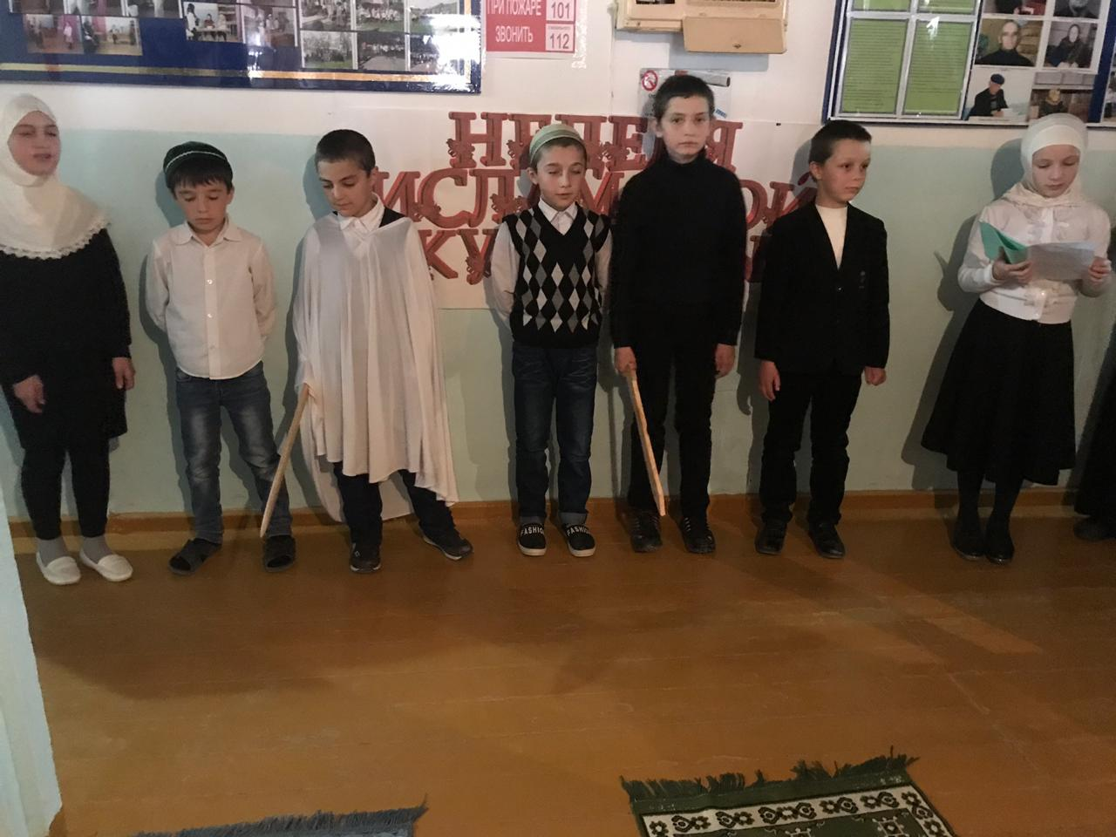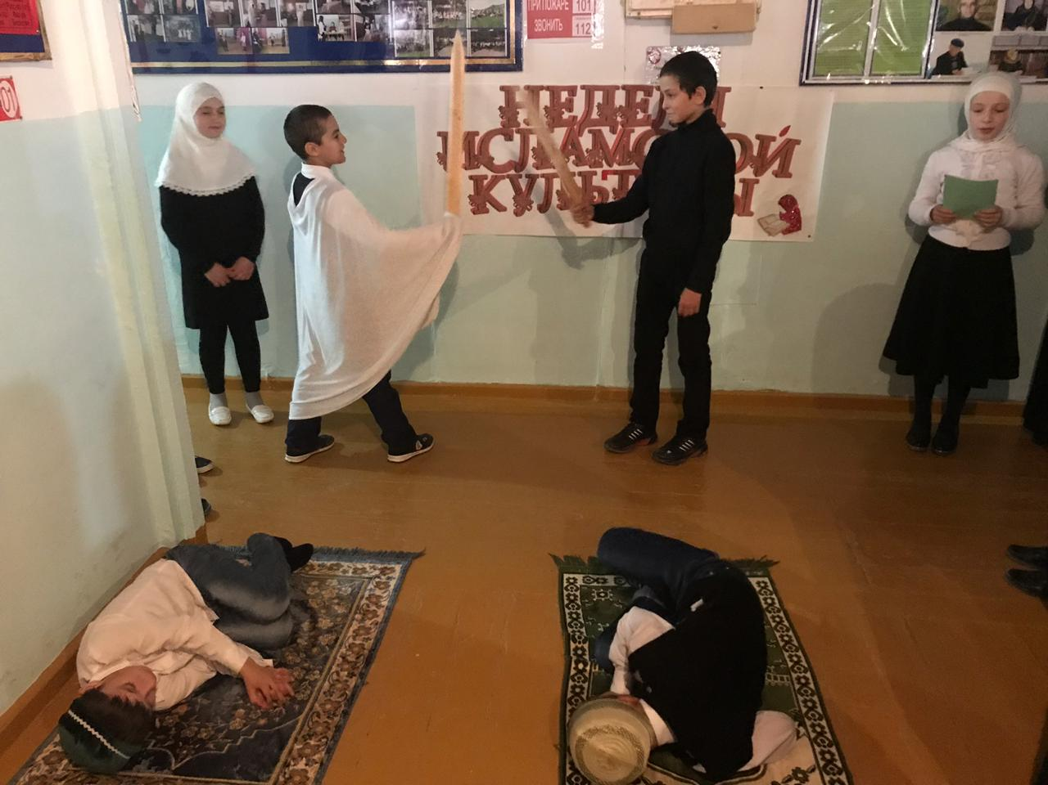
С 12 ноября по 15 ноября был объявлен конкурс рисунков :Ислам и архитектура», где приняли активное участие 3-7 классы.
16 ноября был проведен конкурс «Брейн-ринг» между учениками 6-7 классов. Целью данного мероприятия стало: возрождение культуры, традиции и обычаев мусульман. Провела конкурс учитель родного языка и литературы: Бигишиева М.А.

Беседа с приглашением имама мечети: Хакимов Гаджияв. «Мы – миротворцы». Беседа была проведена 17.11.2018г.
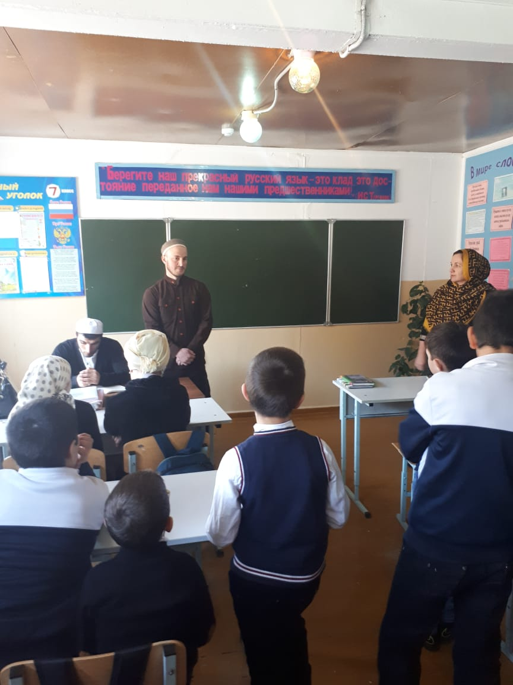
16.11.2018г. были приглашены представители отдела просвещения РД по Буйнакскому району: Омаров Магомед, Гамзатов Али. Они провели беседу: «Караван духовной истории» в 1-9 классах.
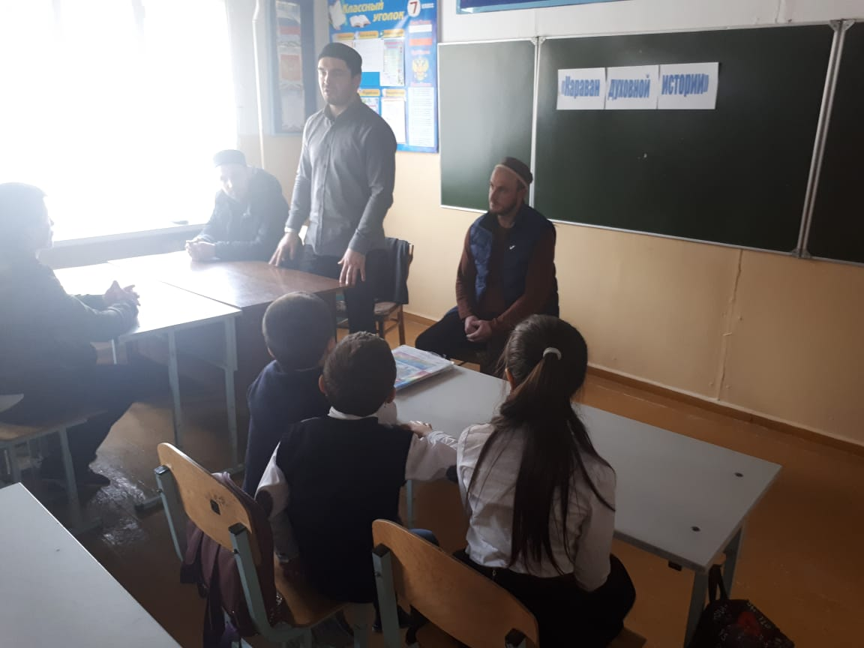

15.11.2018г. были приглашены представители отдела просвещения РД по Буйнакскому району: Абдулаева Сидрат, Османова Айшат. Они провели беседу в 1-9 классах на тему: «Нравственные истоки ислама»
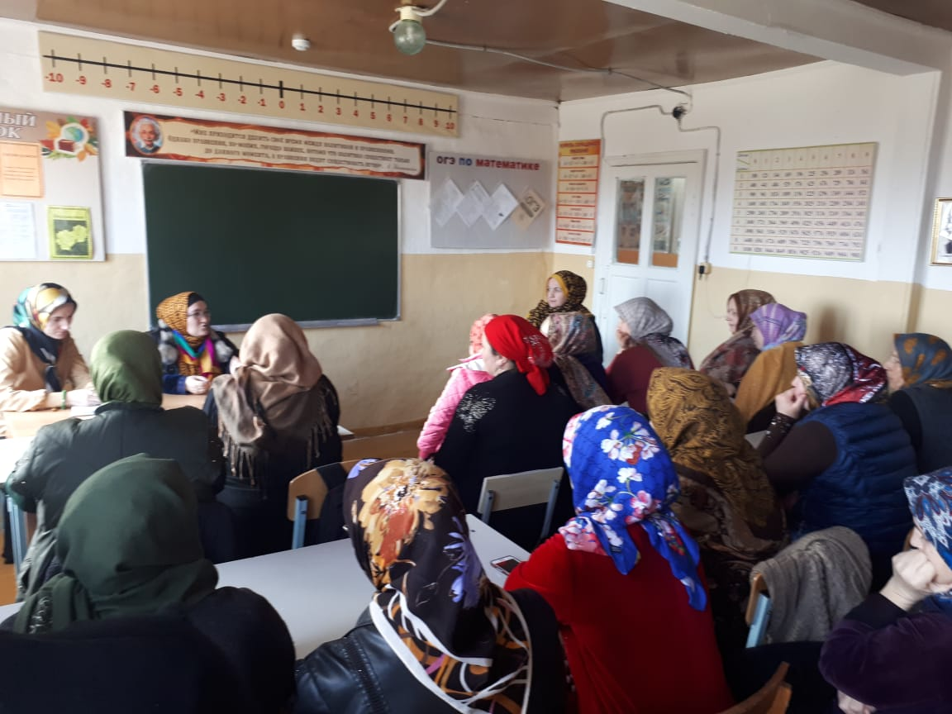
17 ноября были подведены итоги недели исламской культуры.
В конкурсе чтецов I-место заняла ученица 5 класса: Бартыханова З.
II-место-ученица 8 класса: Гасанова З.
III-место-ученица 8 класса: Сайпулаева У.
В конкурсе рисунков «Ислам и архитектура» I –место –Магомедалиев А., ученик 6 класса
II- метсо- Магомедов Р., ученик 6 класса
III – место – Магомедалиева Б., ученица 5 класса.
Победители конкурса были награждены почетными грамотами и памятными подарками.

26 октября ученики 8класса с вожатой: Магомедовой С.А. МКОУ «Н-Каранайская оош» посетили ветерана села. После уроков с подарками и продуктами ребята пришли к Магомедалиевой Баху. Ученики помогли Баху по дому: девочки приготовили обед, помыли посуду, убрались в доме. Мальчики натаскали воды, убрались во дворе.
Посещение ветерана - это воспитание чувства патриотизма и гражданственности, развитие интереса к историческому прошлому нашей страны.
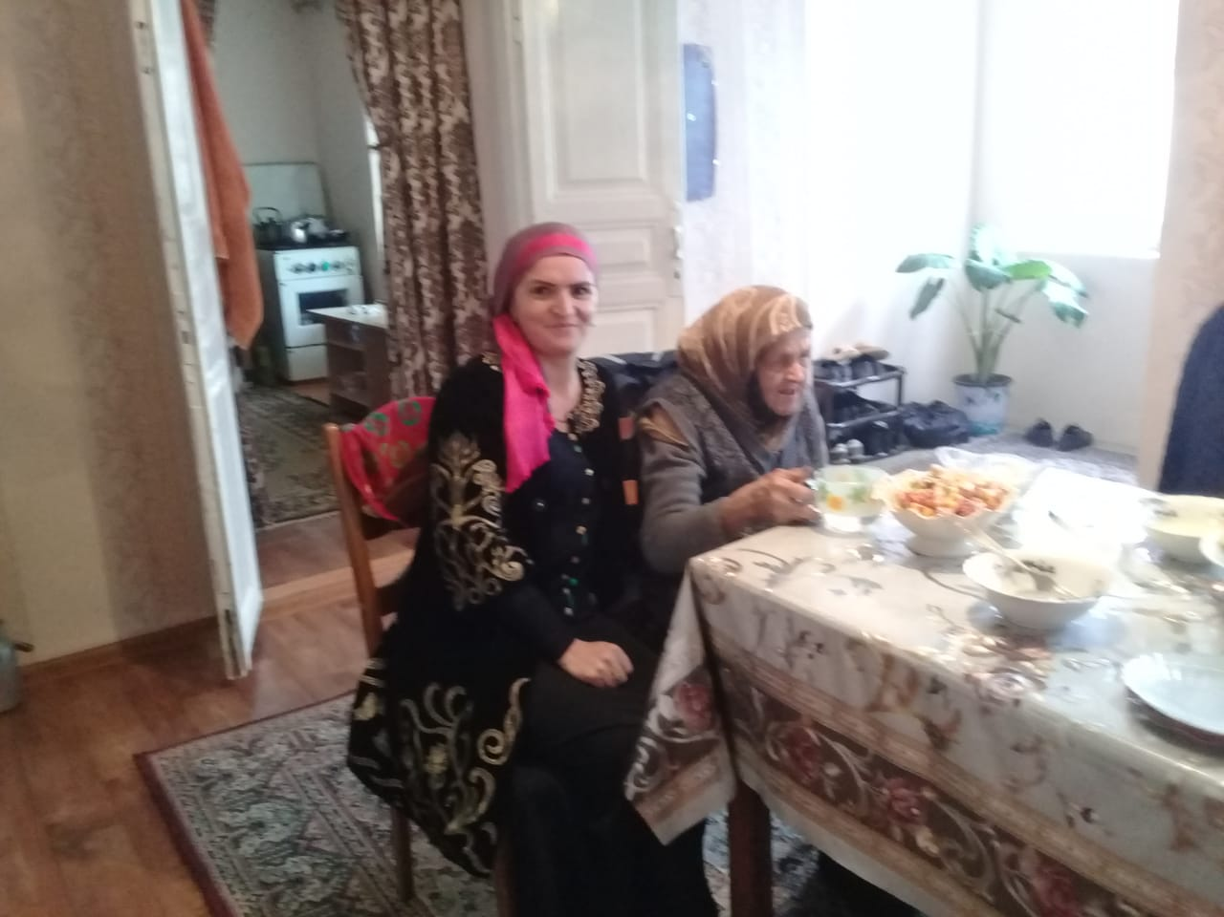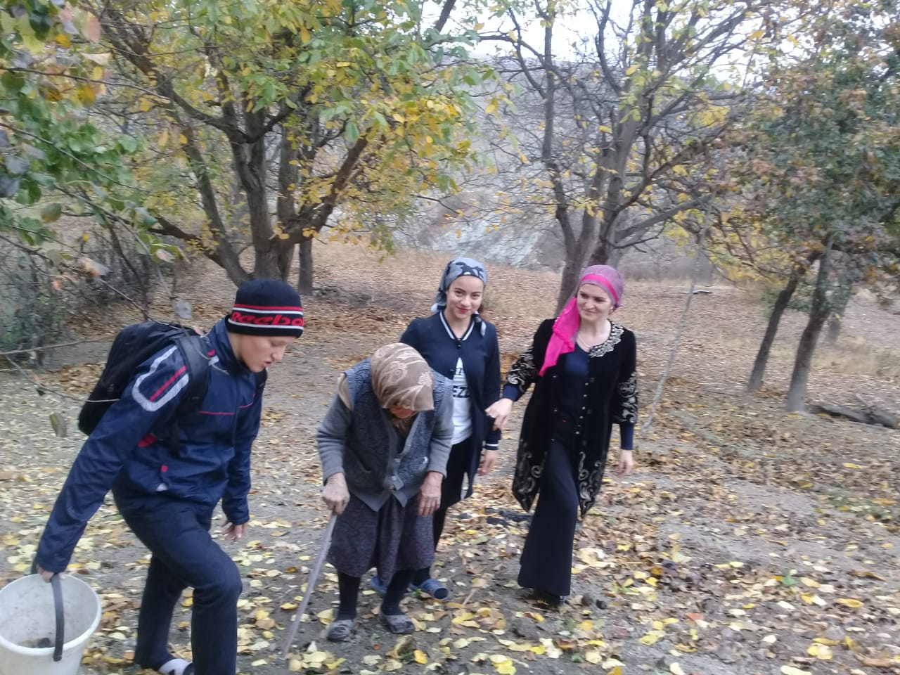
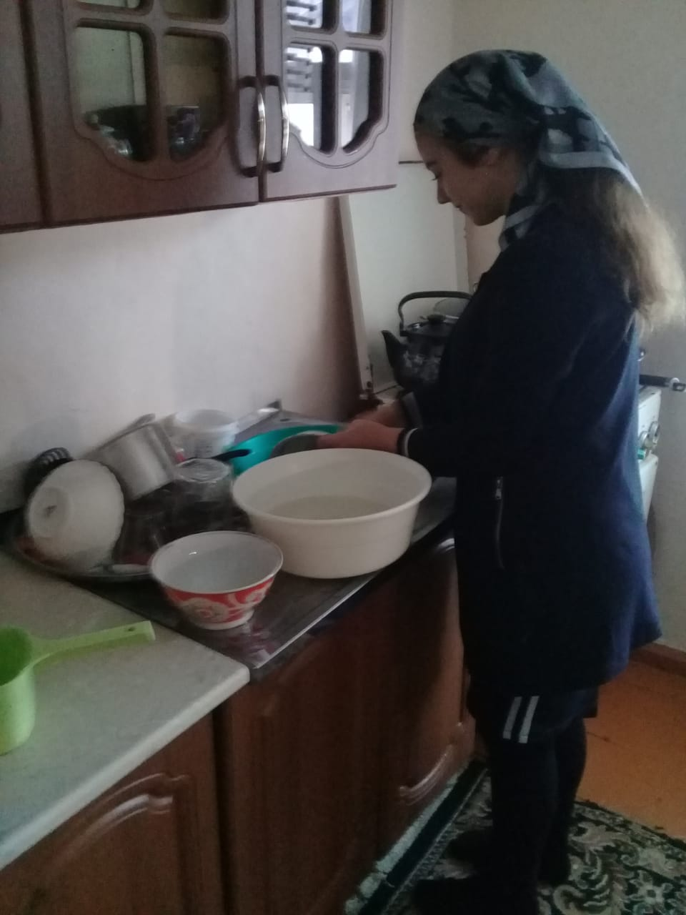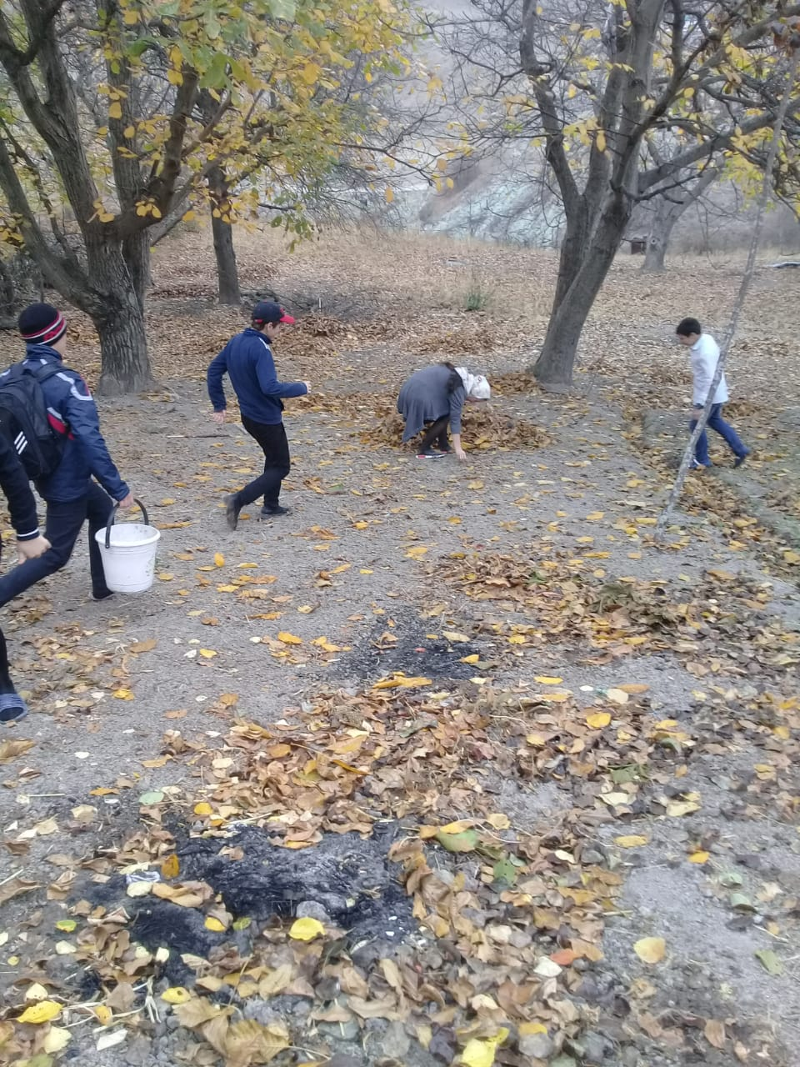

АКЦИИ«Я – ГРАЖДАНИН РОССИИ!»
Цель: акция направлена на патриотическое воспитание учащихся.
Участники: ученики 8-9 классов.
Организаторы акции: вожатая школы: Магомедова С.А.
Список мероприятий:

- Распространение всем входящим в здание школы листовок и эмблемы с надписью «Я – гражданин России.

- Выступление на общешкольной линейке учащихся с информацией о правах и обязанностях всех граждан России.
- Конкурс рисунков на асфальте «Я- патриот России»

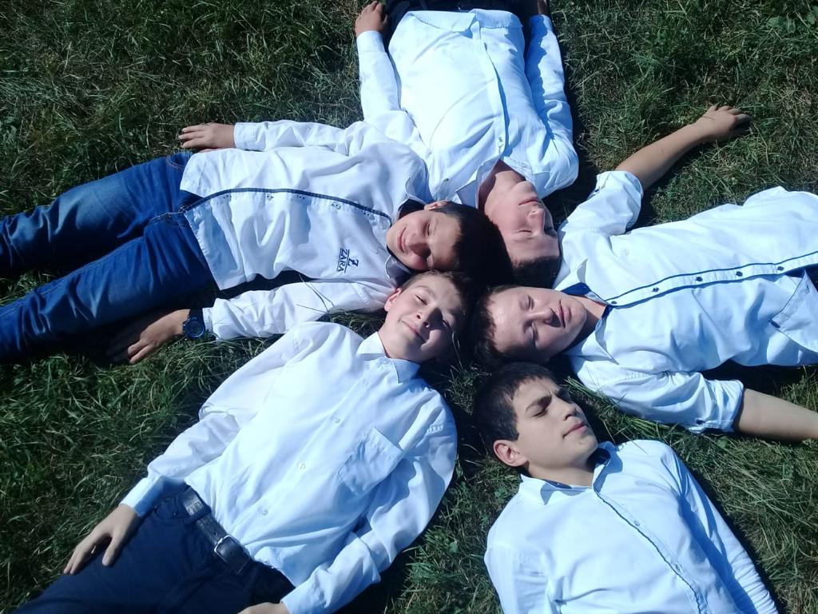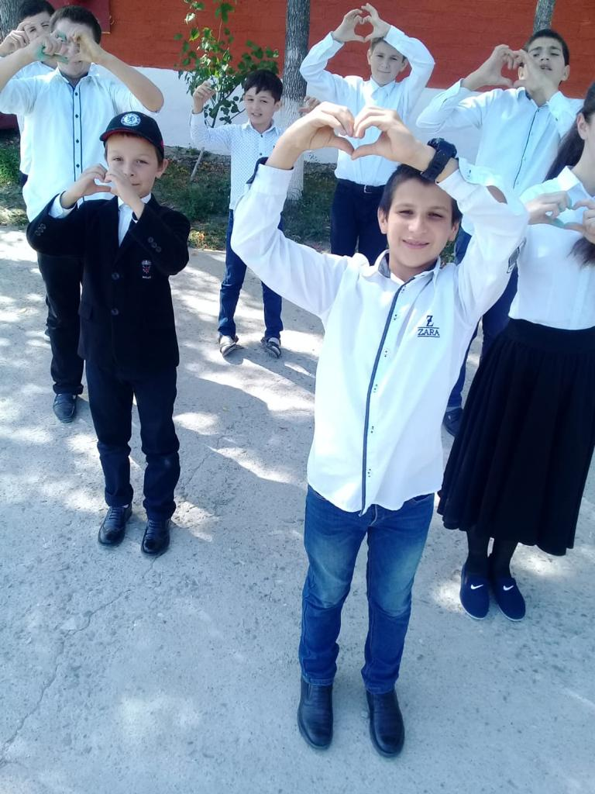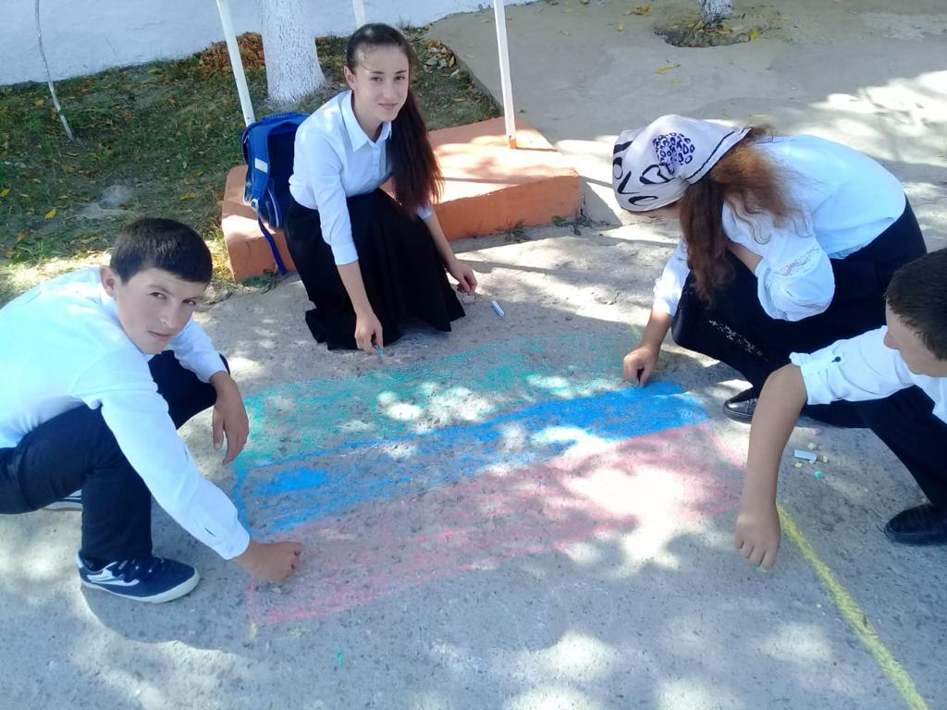

Учащимся была представлена историческая справка о праздновании Дня народного единства, что с 4 ноября с 2005 года отмечается как "День народного единства". Классным руководителем 4 класса (Гасанова П.М.) было проведено мероприятие на тему: День народного единства – история праздника». Классным руководителем 3 класса (Шахболатова З.А.) был проведен информационный час «Славься ты, ты Русь моя!».
С учащимися 2-го класса был проведен урок – презентация «С чего начинается Родина?».
В 1-м классе прошел классный час на тему «Славься Русь – Отчизна моя!».
Библиотекарем школы Магомедовой М.А. была организована книжная выставка «Книга – хранительница истории».
Учитель физической культуры Бартыханов М.М. провел ряд спортивных соревнований посвященное дню народного единства «Мужество и сила».
В холле школы была организована выставка рисунков «Моя большая и малая родина»
Вывод: в ходе проведенных мероприятий обучающиеся познакомились с историей возникновения праздника, подвигами наших предков во имя независимости Родины.

29 ноября в школе провели открытое мероприятие, посвященное Дню матери. Мероприятие провела вожатая школы: Магомедова С.А.
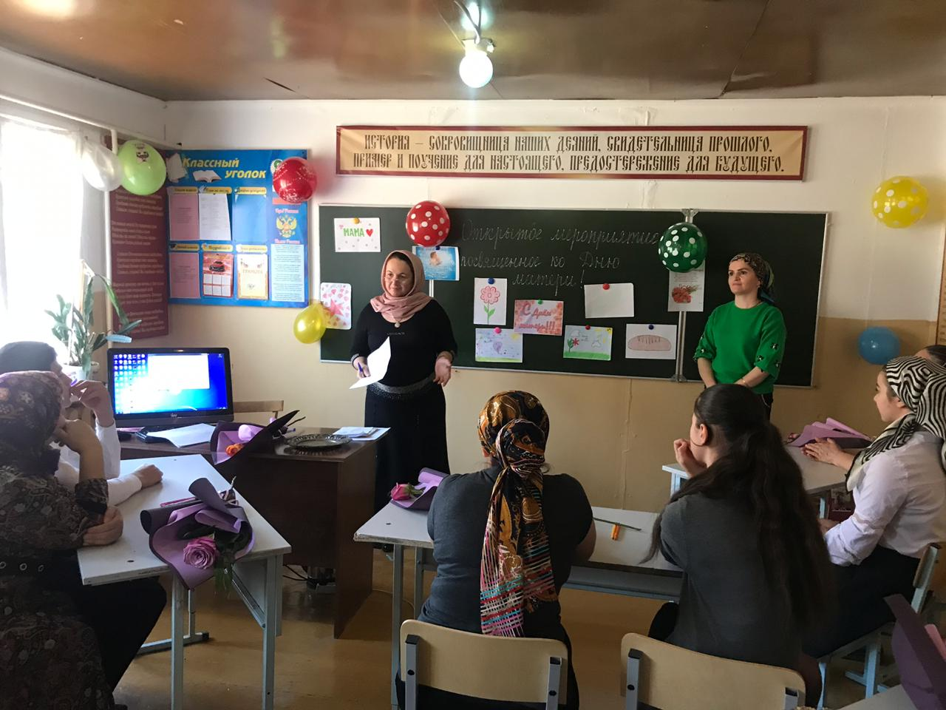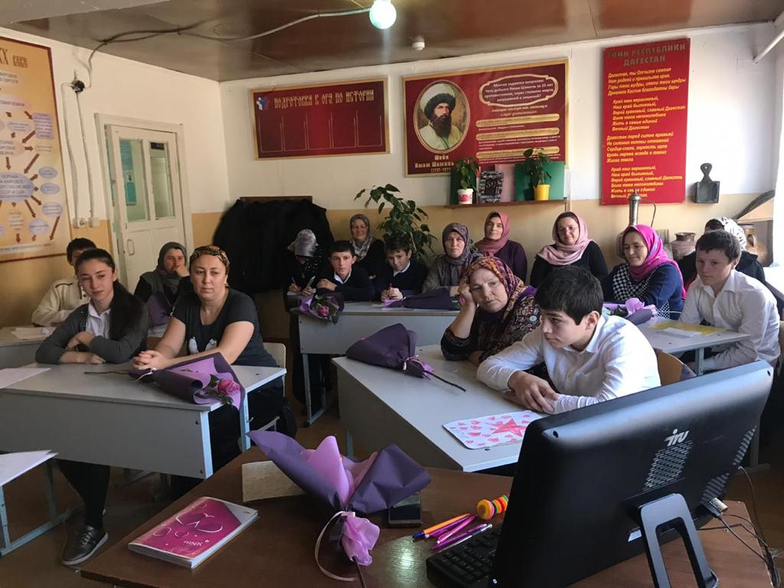
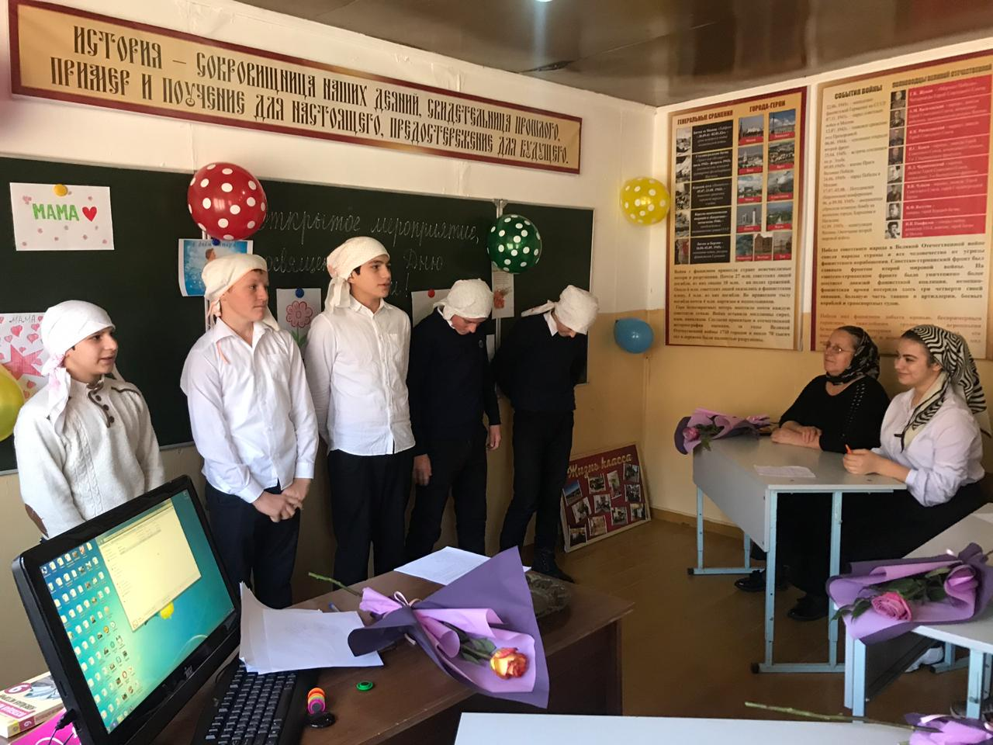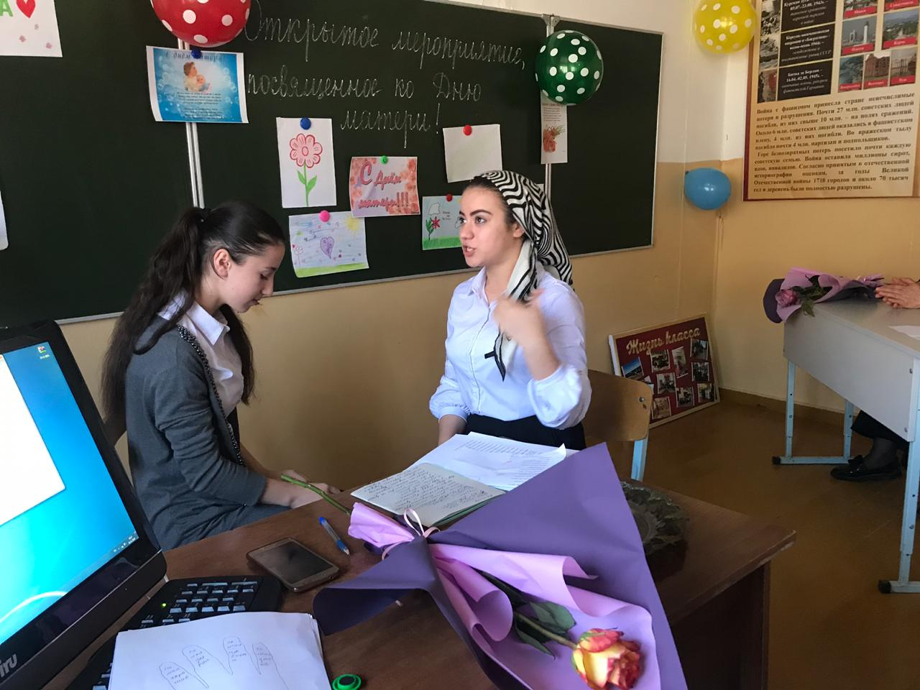

12 декабря во всех классах были проведены классные часы, посвященные Конституции России.
